

Protestantse Gemeente te

Vlissingen

Orde van Dienst voor zondag 7 december 2025 2e zondag Advent

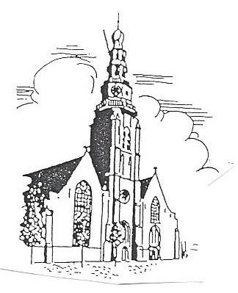

Voorganger : Ds. Tj. Barnard (Barendrecht)
Ouderling van dienst : Anneloes Steglich
Orgel en vleugel : Jos Vogel
Lector : Mattie Augustijn

Muziek
Welkom en mededelingen

DIENST VAN VOORBEREIDING
Moment van verstilling
- allen gaan staan -
Zingen: Introïtusantifoon Lied 432b Uw God ziet uit naar het uur
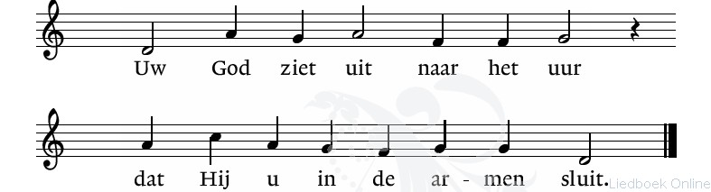
De tweede adventskaars wordt aangestoken
We zingen Lied 461 vers 1 en 2 Wij wachten op de koning
Bemoediging en drempelgebed
V: Onze hulp is in de naam van de Heer
A: Die hemel en aarde gemaakt heeft
Zingen: Lied 442 Op U, mijn Heiland, blijf ik hopen
- allen gaan zitten -
Kyriegebed
DIENST VAN HET WOORD
Groet
V: De Heer zij met u.
A: Ook met u zij de Heer.
Lied als gebed bij de opening van de Schriften
Zingen: Psalm 25 vers 2 en 6 Here, maak mij uwe wegen
Kindermoment: ‘De Geluksbezorger’
We zingen het Projectlied (melodie ‘Nu daagt het in het oosten’) 1 Hoe kunnen mensen stralen? 2 De koning van de vrede Hoe worden mensen blij? is eerlijk, wijs en goed. Wij horen in verhalen Hij laat de wereld weten dat God dichtbij zal zijn. wat God voor mensen doet.
Inleidende bijbellezing: Jesaja 7, 14-16 (door de lector)
Zingen: Lied 473 Er is een roos ontloken
Lezing: Lucas 1, 26-38 (door de lector)
Zingen: Lied 443 De engel Gabriël komt aangesneld
Preek: Mooier dan een wonder
Stiltemoment
Muziek
DIENST VAN HET ANTWOORD

Inzameling van de gaven Collectes:
1e Diaconie
2e Vluchtelingenwerk

Dank- en voorbeden, stil gebed, gezamenlijk Onze Vader
- allen gaan staan -
Zingen: Slotlied Lied 439 vers 1, 2,en 3 Verwacht de komst Wegzending en zegen, beantwoord met gezongen Amen
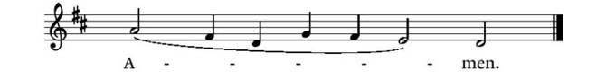

Muziek

Na de dienst wordt u hartelijk uitgenodigd voor koffie of thee

MEDEDELINGEN

(Kerst)kaartenverkoop Na de dienst zijn er (kerst)kaarten en andere leuke dingetjes te koop. De kaarten zijn gemaakt door Sharmila Francke, de opbrengst is bestemd voor de projecten in Colombia. Ook zijn kaarten te koop, gemaakt door de kinderen uit het FPT-project. Laatste verkoopdag: zondag 14 december.
Derde adventvesper Woensdag 10 december om 19.30 uur in de Sint Jacobskerk. In dit avondgebed, dat een half uur duurt, zullen we samen zingen, luisteren naar bijbelwoorden, stil zijn en bidden. De laatste vesper is op woensdag 17 december, om 19.30 uur. Elke vesper begint met een korte inleiding over het thema van de vesper. We lezen steeds uit het profetenboek Jesaja.

Films om over door te praten Deze film, die qua thematiek aansluit bij Advent, speelt zich af tegen de achtergrond van het Israëlisch-Palestijnse conflict en laat zien dat haat niet vanzelfsprekend is. Donderdag 11 december, 14.00 en 19.30 uur in de bovenzaal van De Herberg.

Inzegening huwelijk Donderdag 11 december vindt de inzegening plaats van het huwelijk van Riet de Visser en Bert Heijstek. U bent welkom om deze bijzondere en blijde viering bij te wonen ’s middags om 15.30 uur in de Sint Jacobskerk. Voorgangers zijn ds Janny Blankenstijn en ds Henco Lopers van de Nederlands Gereformeerde Kerk, de kerk waarvan Riet in Vlissingen lid is.

Kerstmiddag Woensdag 17 december organiseert de diaconie een gezellige kerstviering in de Sint Jacobskerk, van 14.30-17.00 uur. Inloop vanaf 14.00 uur. Ook mensen van buiten de kerk zijn welkom. Deelname is gratis maar er is wel een collecte. Aanmelden wordt op prijs gesteld, formulieren liggen bij de ingang. Inleveren bij Gertruud Smit of een van de diakenen.

Bij Advent en Kerst Op de adventszondagen waarin we toeleven naar Kerst, is er steeds een moment voor de kinderen met ‘De geluksbezorger’. Kerstavond 24 december start bij de kerk om 20.30 uur een tocht van licht. We lopen met lichtjes een ronde o.a. over de Boulevard. Het doel is saamhorigheid en warmte verspreiden in Vlissingen. De tocht duurt een goed half uur en daarna kunt u om 22.30 aansluiten bij samenzang in de kerk en om 23.00 uur de kerstnachtdienst bijwonen.
25 december kerstmorgendienst, een familiedienst met het kerstverhaal, kerstliederen en een korte musical, waaraan de kinderen mee mogen doen. Allemaal hartelijk welkom.

Tocht van Licht Voorafgaande aan de kerstnachtdienst 24 december willen we weer een tocht van licht organiseren. Wie zou willen meehelpen bij de organisatie? Aanmelden bij Anneloes Steglich 06 2707 3657

Kindernevendienst De volgende nevendienst is op zondag 25 januari 2026.

Stichting Present Het is nog steeds mogelijk om je aan te melden voor vrijwilligerswerk via Stichting Present. Formulieren liggen bij de ingang.
Inleveren kan bij Gertruud Smit.

